1. Ieraugi, saskaiti un pieraksti!
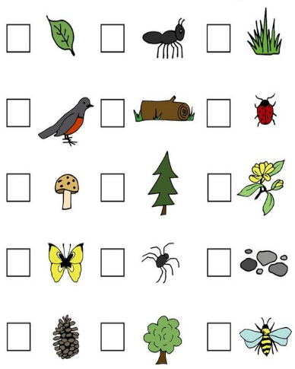

2. Izkrāso atbilstošo skaitu zeķīšu!
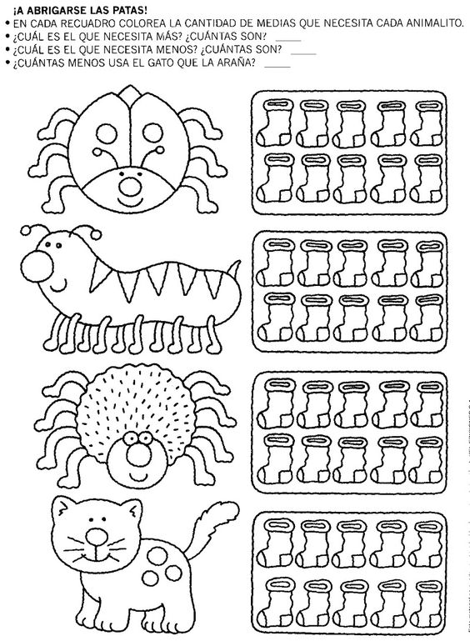

3. Saskaiti, izkrāso un ieraksti!
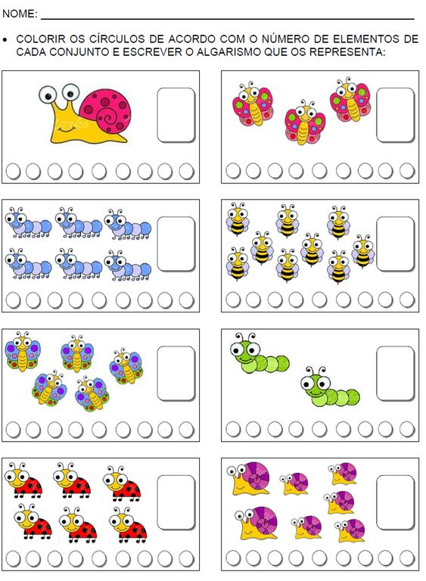

4. Saskaiti un ieraksti lodziņā!
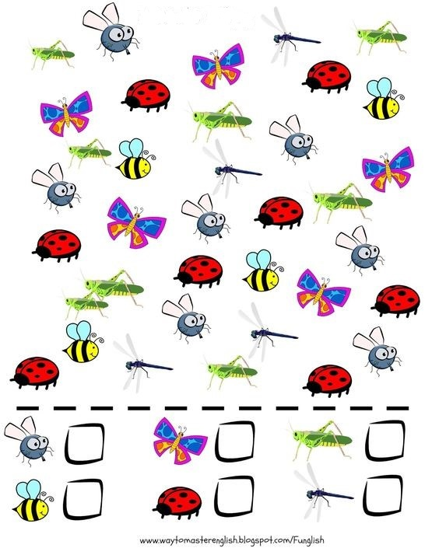
5. Tukšajos lauciņos iezīmē trūkstošos punktiņus!
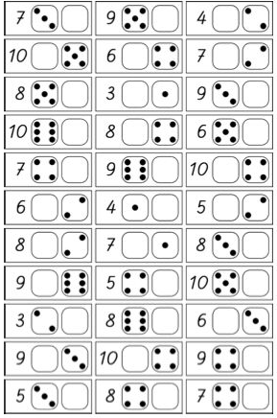

5. Izgriez! Saliec sienāzīti!
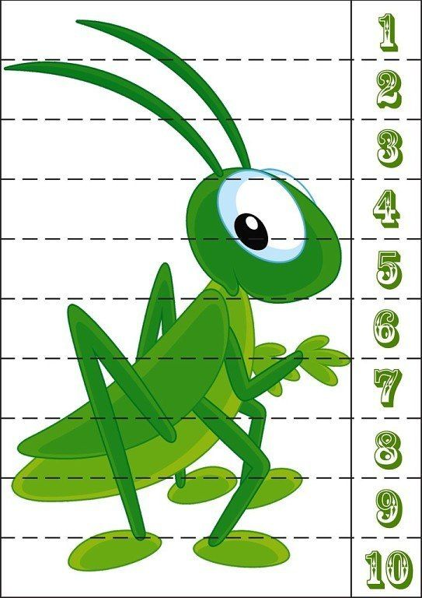

6. Palīdzi sīkbūtnēm atrast ziedu!

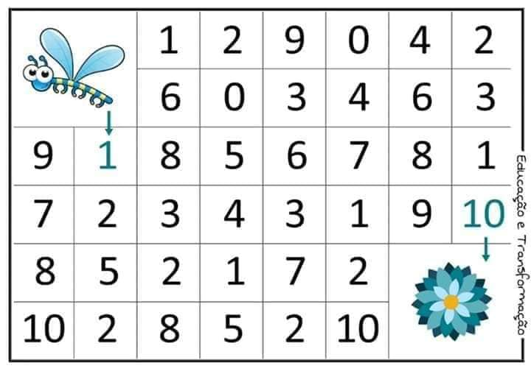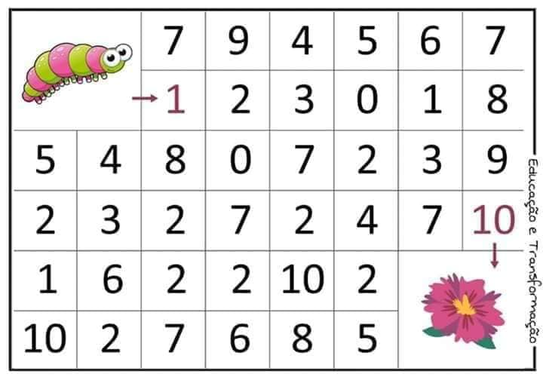

7. Ieraksti skaitļus!
